Denne rutinen skal benyttes dersom ansatt allerede har stilling (mindre enn 100 %) og skal ha en midlertidig stilling i tillegg.

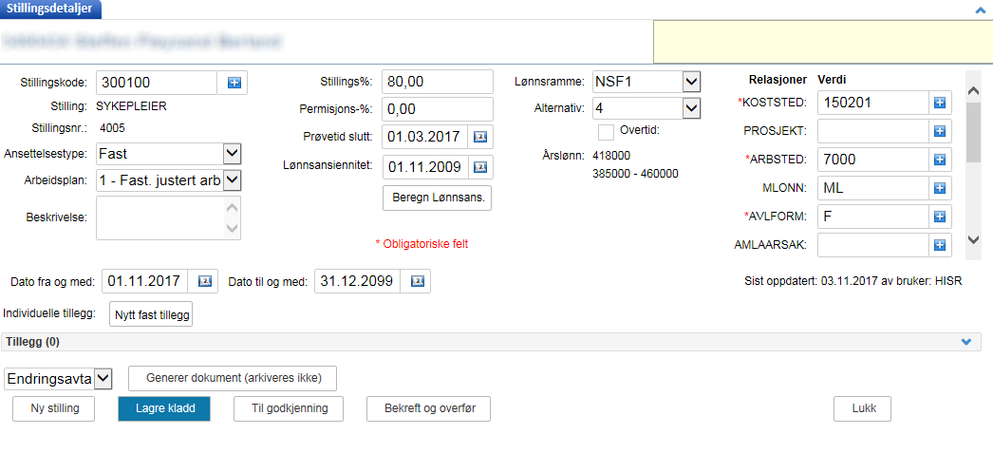

Åpne eksisterende stillingslinje og trykk på ‘Ny stilling’

Ny stilling fremkommer uten stillingsnummer. Stillingsnummer vil først bli opprettet når stillingen overfores til UBW

Valg av MLONN vil ha direkte konsekvens for hvor i regnskapet lønnskostnaden blir ført

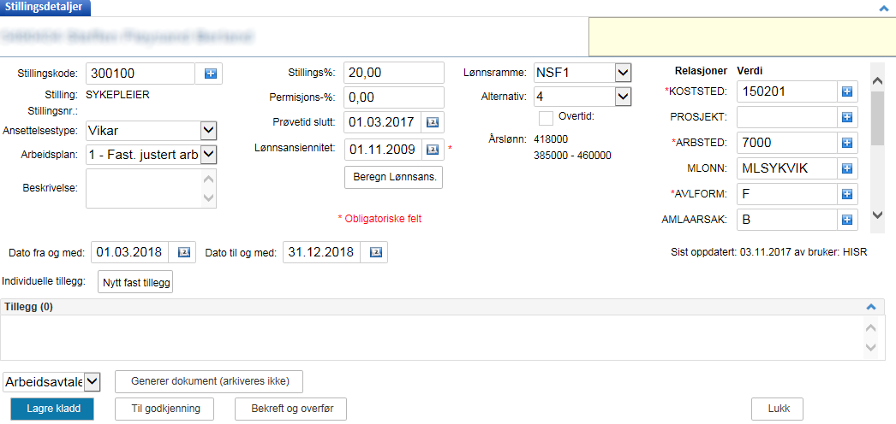

Velg stillingsstørrelse (kan ikke overstige 100% totalt)

AMLAARSAK må fylles ut ved midlertidig stilling, velg det som passer

Sett inn periode for vikariat/midlertidig stilling

**Dokumentasjon og overføring til UBW**



Bekreft og overfør til UBW når varsel for signert avtale er mottatt via e-post

Generer ‘Tidsbegrenset arbeidsavtale’. Arbeidsavtalen vil nå bli tilgjengelig i Ekspederingsmodulen, og er klar for å sendes til ansatt for [elektronisk signering](https://helsevest.sharepoint.com/:b:/r/sites/HBE-intranett-Okonomi-finansavdelingen/Fagsenter%20administrative%20system/Innsiden%20-%20Personalportalen/Brukerveiledning%20-%20Elektronisk%20signering.pdf?csf=1&web=1&e=lg6SPF).